**LAPORAN PRAKTIKUM INTERNET OF THINGS**

**(IoT)**

**Fakultas Vokasi, Universitas Brawijaya**

**Praktik Latihan Simulasi Relay, Button & LED**

*M.Ghufron Rhomadhon – 233140701111029*

*Fakultas Vokasi, Universitas Brawijaya*

*Email : ghufronrhomadhon2310@gmail.com*

**Abstract (Abstrak)**

Praktikum ini bertujuan untuk mensimulasikan kerja relay, buuton dan LED dengan menggunakan ESP32 sebagai mikrokontroller utama. Relay merupakan komponen elektronik yang berfungsi sebagai saklar listrik yang dikendalikan secara elektronik, sedangkan button digunakan sebagai input untuk mengontrol nyala atau mati dari LED dan relay. Dalam percobaan ini button akan digunakan sebagai pemicu untuk mengaktifkan atau menonaktifkan relay yang pada akhirnya akan menyalakan atau mematikan LED sebagai indicator.

Metode yang digunakan dalam praktikum ini meliputi perancangan rangkaian elektroki, pemrograman ESP32 menggunakan perangkat lunak Visual Studio Code dengan menghubungan button sebagai input digital yang akan memberikan sinyal ke ESP32 yang selanjutnya akan mengontrol relay dan LED berdasarkan logika yang telah deprogram.

*Kata kunci—Relay, Button, LED, Visual Studio Code*

1. **Pendahuluan** 
   1. **Latar Belakang**

Sebagai salah satu microkontroler yang dapat diaplikasikan dengan sangat luas ESP32 sangat penting dipelajari dan sebagai salah satu media pembelajaran yang mudah di aplikasikan. Pada praktikum ini dilakukan latihan simulasi Relay, button dan LED untuk memahami prinsip dasar pengendalian lampu LED dengan logika pemrograman dan rangkaian elektronik sederhana. Melalui praktikum untuk mahasiswa diharapkan mampu memahami bagaimana cara kerja system Traffic Light mulai dari penyusunan rangkaian Relay hingga implementasi kontrol menggunakan mikrokontroler atau rangkaian logika lainnya.

* 1. **Tujuan Eksperimen**

Adapun tujuan dari eksperimen adalah bertujuan untuk :

* 1. Dapat menyalakan lampu LED dengan Push Button
  2. Mengetahui cara kerja penyusunan mikrokontroler serta melakukan implementsai kontrol menggunakan rangkaian logika.

1. **Metodologi** 
   1. **Alat dan Bahan**

Dalam praktikum ini beberapa alat dan bahan yang digunakan untuk perancangan serta mensimulasikan system rangkaian Relay, Push Button dan LED. Berikut adalah komponen yang di gunakan :

* + 1. Relay

Relay adalah perangkat elektronik yang berfungsi untuk mengendalikan arus listrik yang bekerja dengan prinsip elektromagnetik untuk menggerakan saklar.

* + 1. Push Button

Push button adalah komponen elektronik yang berfungsi untuk menghubungkan atau mengontrol suatu alat elektronik.

* + 1. LED

LED adalah komponen semikonduktor yang mengubah listrik menjadi cahaya. Alat ini bekerja dengan memancarkan cahaya saat dialiri arus listrik.

* 1. **Langkah Implementasi**

Berikut adalah langkah implementasi yang digunakan untuk proses percangan mikrokontroler pada sistem Traffic Light :

* 1. Menggunakan Platform Perangkat Visual Wokwi :

1. Membuat akun github dan akun wokwi untuk proses perancangan dan pesimulasian sistem Traffic Light.

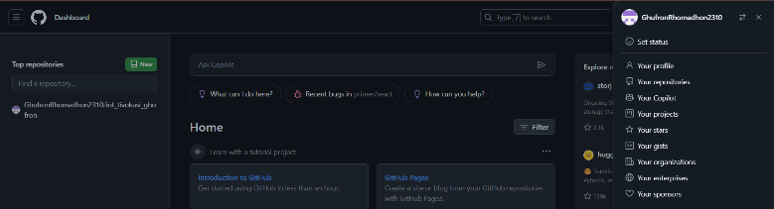

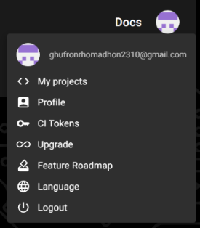

1. Mengakses platform perangkat visual wokwi untuk menentukan komponen yang akan digunakan seperti ESP32.

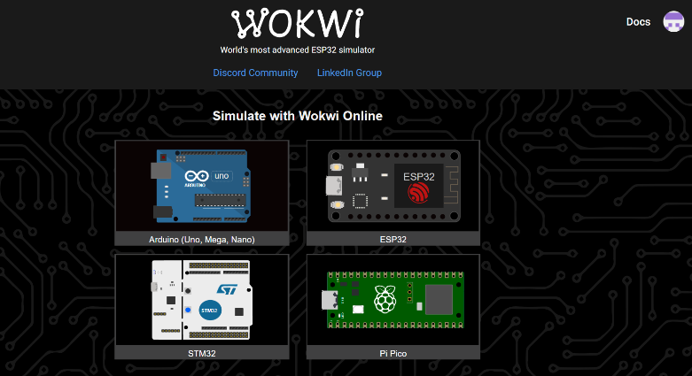

1. Memilih tamplate yang akan digunakan untuk proses perancangan dan pensimulasian sistem Traffic Light.

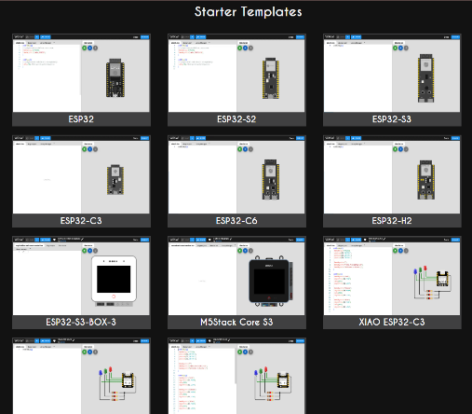

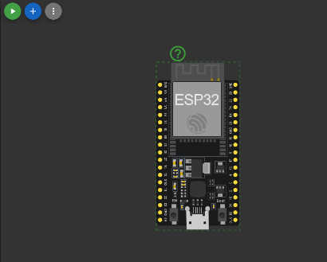

1. Menambahkan part seperti Relay kedalam sistem simulasi yang dipilih.

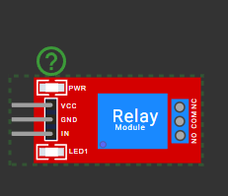

1. Menambahkan part push button kedalam sistem simulasi.



1. Menghubungkan LED, relay dan push button ke pin GPIO ESP32 sesuai dengan rancangan rangkaian simulasi dan pastikan semua kabel terhubung kedalam pin GND untuk menyelesaikan sirquit.

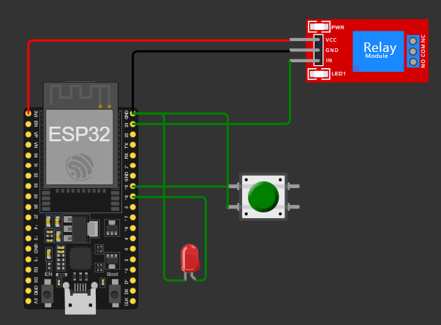

1. Menuliskan format kode kedalam Arduino GPIO ESP32 dengan menggunakan struktur pemrograman logika Traffic Light.

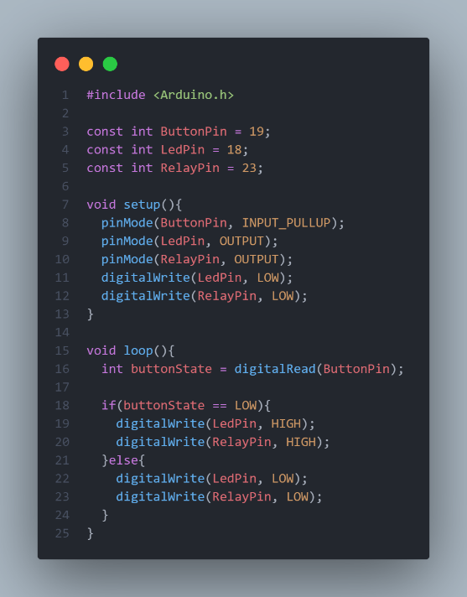

1. **Hasil dan Pembahasan** 
   1. **Hasil Eksperimen**

Praktikum ini bertujuan agar mahasiswa mampu untuk melakukan implementasi cara kerja dari microkontroller dari ESP32 dan Relay untuk menghidupkan lampu LED. Dalam pengujian ini Ketika push button ditekan maka ESP32 akan mengaktifkan relay sehingga mampu untuk menghidupkan lampu LED agar menyala. ESP32 diprogram untuk membaca input dari push button dan mengontrol relay berdasarkan kondisi tombol yang ditekan. Relay bekerja bekerja dengan prinsip elektromagnetik dimana Ketika kumparan dalam relay mendapatkan sinyal maka akan menghubungkan atau memustuskan sirkuit sinyal. Sedangkan push button berfungsi sebagai pemicu manual yang Ketika ditekan akan memberikan sinyal ke ESP32 untuk mengaktifkan relay sehingga lampu LED bisa menyala sebagai indikator untuk menunjukan status relay.

Proses implementasi dimulai dengan merancang rangkaian yang terdiri dari ESP32 sebagai pusat kontrol dan lampu LED sebagai indikator. Setelah rangkaian selesai dibuat langkah selanjutnya adalah melakukan algoritma kedalam ESP32 agar ESP32 bisa membaja status push button. Berikut Hasil dari pengujian simulasi Relay, Push Button dan LED :

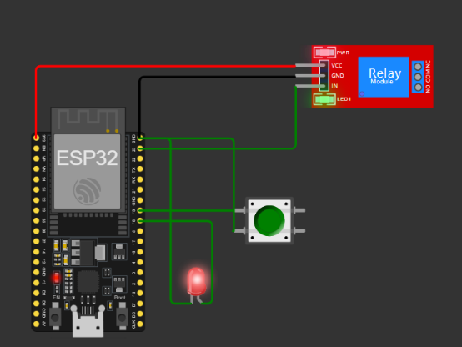

1. **Lampiran**
2. Repository Github



1. Platform Visual Wokwi



1. 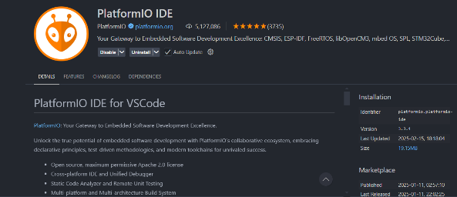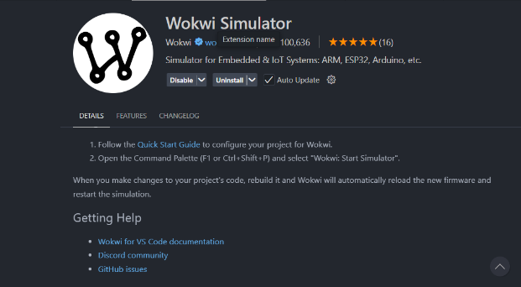Software Pendukung
2. Hasil Praktikum

